***MATLAB & PID***

دیاگرام یک حلقه کنترلی در شکل 1 نشان داده شده است.

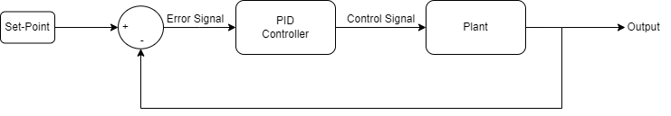

منطق کلی یک سیستم کنترلی به این صورت اسن که همواره خروجی سیستم توسط سنسور مناسب خوانده شده و با استفاده از پروتوکول‌های ارتباطی مناسب به ورودی سیستم بازخورد داده می‌شود. این مقدار خوانده شده با مقدار مطلوب مقایسه شده و یک سیگنال خظای متناسب با آن تولید می‌شود. سیگنال خطا بعنوان ورودی به کنترل‌کننده‌ی سیستم وارد می‌شود و کنترل‌کننده سیگنال کنترلی مناسب را تولید می‌کند. این سیگنال کنترلی حاوی فرمان عملکردی برای سیستم است. این فرمان می‌بایست از طریق عملگرهای تعبیه شده در سیستم بر روی سیستم اعمال شود. پس از اعمال فرمان کنترلی، مقدار خروجی سیستم بار دیگر توسط سنسور خوانده شده و انتقال داده می‌شود. به همین ترتیب رفتار سیستم متناوبا تکرار می‌شود و منجر به اعمال کنترل مدنظر بر سیستم می‌شود.

# MATLAB

MATLAB یکی از قدرتمندترین ابزارهای حوزه مهندسی می‌باشد. امکانات فراوانی را در اختیار مهندسین قرار می‌دهد. یکی از قابلیت‌هایی که این نرم‌افزار در کنار امکان کدنویسی دارد، بخش Simulink آن است. نمای کلی آن را در شکل 2 مشاهده می‌کنید.

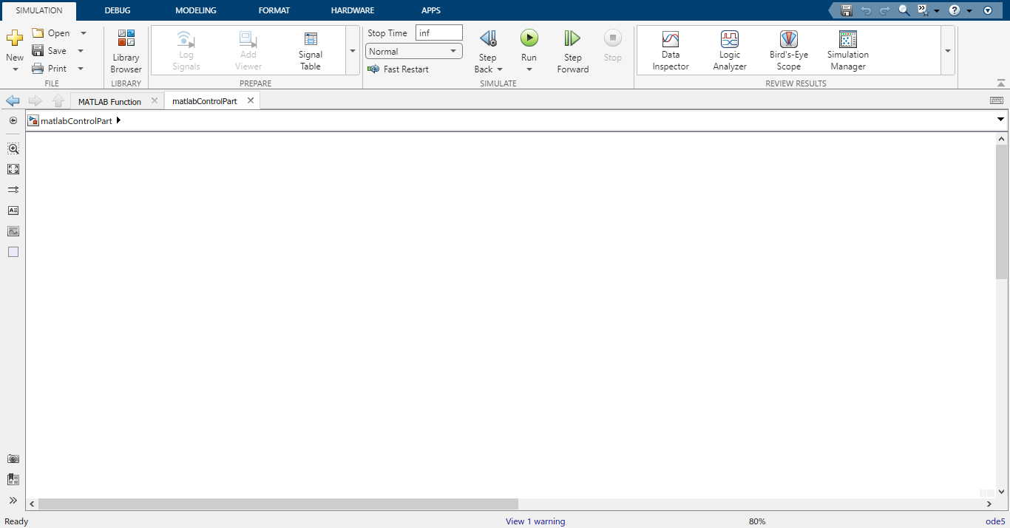

در این بخش می‌توان انواع سیستم‌ها را شبیه‌سازی کرد و به تحلیل آنان پرداخت. در ادامه به تشریح بخش‌های مختلف سیمولینک که در این پروژه نقش دارند می‌پردازیم.

## شبیه‌سازی عادی

شکل 3 نشان‌دهنده‌ی بخشی است که سیستم‌های مدل شده در سیمولینک را می‌توان بصورت عادی اجرا و شبیه‌سازی کرد.

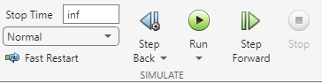

این شبیه‌سازی بصورت real-time نبوده و صرفا محاسبات ریاضی بر روی یک سیستم انجام شده و نتیجه را نمایش می‌دهد.

## شبیه‌سازی با استفاده از support packages 1

سیمولینک متلب این قابلیت را دارد تا با انواع بردهای مرسوم کنترلی تعامل کند. برای مثال سیمولینک می‌تواند به انواع بردهای Arduino متصل شود. لذا با نصب support packageهای متناسب با برد کنترلی خود، می‌توان برنامه مورد نظر خود را از طریق سیمولینک بر روی برد برنامه‌ریزی کرده و با آن ارتباط برقرار کرد. شکل 4 مربوط به نحوه اجرا کردن مدل در این حالت است.

شکل مربوط به این بخش

## شبیه‌سازی با استفاده از support packages 2

از نسخه 2022a متلب، قابلیت جدیدی به بخش support packageهای آن اضافه شده است که می‌توان مدل طراحی شده در سیمولینک را بدون برنامه‌ریزی کردن خود برد کنترلی اجرا کرد و در عین حال، با برد کنترلی نیز در حال تعامل بود. تصویر مربوط به این بخش را در شکل 5 مشاهده می‌کنید.

شکل مربوط به این بخش

## شبیه‌سازی در حالت Simulink desktop realtime

با نصب کردن این افزونه بر روی نرم‌افزار متلب، امکان جدیدی به آن اضافه می‌شود که می‌توان بصورت بلادرنگ(real-time)، مدل شبیه‌سازی ‌شده‌ی سیمولینک را طوری اجرا کرد که با دنیای سخت‌افزاری بیرون ارتباط برقرار کرده و تبادل داده انجام دهد. تصویر مرتبط با این بخش سیمولینک در تصویر 6 مشاهده می‌شود.

